Кера́мика (др.-греч. κέραμος — глина) — изделия из неорганических материалов (например, глины) и их смесей с минеральными добавками, изготавливаемые под воздействием высокой температуры с последующим охлаждением^{[1]}.
В узком смысле слово керамика обозначает глину, прошедшую обжиг.
Самая ранняя керамика использовалась как посуда из глины или из смесей её с другими материалами. В настоящее время керамика применяется как материал в промышленности (машиностроение, приборостроение, авиационная промышленность и др.), строительстве, искусстве, широко используется в медицине, науке. В XX столетии были созданы новые керамические материалы для использования в полупроводниковой индустрии и др. областях.
Современные высокотемпературные сверхпроводящие материалы также являются керамикой^{[2]}.
В зависимости от строения различают тонкую керамику (черепок^{[3]} стекловидный или мелкозернистый) и грубую (черепок крупнозернистый). Основные виды тонкой керамики — фарфор, полуфарфор, фаянс, майолика. Основной вид грубой керамики — гончарная керамика. Кроме того, различают керамику карбидную (карбид вольфрама, карбид кремния), алюмооксидную, циркониевую (на основе ZrO₂), нитридную (на основе AlN) и пр.
Фарфор имеет плотный спёкшийся черепок белого цвета (иногда с голубоватым оттенком) с низким водопоглощением (до 0,2 %), при постукивании издаёт высокий мелодичный звук, в тонких слоях может просвечивать. Глазурь не покрывает край борта или основание изделия из фарфора. Сырьё для фарфора — каолин, песок,полевой шпат и другие добавки.
Фаянс имеет пористый белый черепок с желтоватым оттенком, пористость черепка 9 — 12 %. Из-за высокой пористости изделия из фаянса полностью покрываются бесцветной глазурью невысокой термостойкости. Фаянс применяется для производства столовой посуды повседневного использования. Сырьё для производства фаянса — беложгущиеся глины с добавлением мела и кварцевого песка.
Полуфарфор по свойствам занимает промежуточное положение между фарфором и фаянсом, черепок белый, водопоглощение 3 — 5 %, используется в производстве посуды.
Майолика имеет пористый черепок, водопоглощение около 15 %, изделия имеют гладкую поверхность, блеск, малую толщину стенок, покрываются цветными глазурями и могут иметь декоративные рельефные украшения. Для изготовления майолики применяется литьё. Сырьё — беложгущиеся глины (фаянсовая майолика) или красножгущиеся глины (гончарная майолика), плавни, мел, кварцевый песок.
Гончарная керамика имеет черепок красно-коричневого цвета (используются красножгущиеся глины), большой пористости, водопоглощение до 18 %. Изделия могут покрываться бесцветными глазурями, расписываются цветными глиняными красками — ангобами.
В зависимости от строения различают тонкую керамику (черепок^{[3]} стекловидный или мелкозернистый) и грубую (черепок крупнозернистый). Основные виды тонкой керамики — фарфор, полуфарфор, фаянс, майолика. Основной вид грубой керамики — гончарная керамика. Кроме того, различают керамику карбидную (карбид вольфрама, карбид кремния), алюмооксидную, циркониевую (на основе ZrO₂), нитридную (на основе AlN) и пр.
Фарфор имеет плотный спёкшийся черепок белого цвета (иногда с голубоватым оттенком) с низким водопоглощением (до 0,2 %), при постукивании издаёт высокий мелодичный звук, в тонких слоях может просвечивать. Глазурь не покрывает край борта или основание изделия из фарфора. Сырьё для фарфора — каолин, песок,полевой шпат и другие добавки.
Фаянс имеет пористый белый черепок с желтоватым оттенком, пористость черепка 9 — 12 %. Из-за высокой пористости изделия из фаянса полностью покрываются бесцветной глазурью невысокой термостойкости. Фаянс применяется для производства столовой посуды повседневного использования. Сырьё для производства фаянса — беложгущиеся глины с добавлением мела и кварцевого песка.
Полуфарфор по свойствам занимает промежуточное положение между фарфором и фаянсом, черепок белый, водопоглощение 3 — 5 %, используется в производстве посуды.
Майолика имеет пористый черепок, водопоглощение около 15 %, изделия имеют гладкую поверхность, блеск, малую толщину стенок, покрываются цветными глазурями и могут иметь декоративные рельефные украшения. Для изготовления майолики применяется литьё. Сырьё — беложгущиеся глины (фаянсовая майолика) или красножгущиеся глины (гончарная майолика), плавни, мел, кварцевый песок.
Гончарная керамика имеет черепок красно-коричневого цвета (используются красножгущиеся глины), большой пористости, водопоглощение до 18 %. Изделия могут покрываться бесцветными глазурями, расписываются цветными глиняными красками — ангобами.

История керамики. Собирая прошлое по частям.

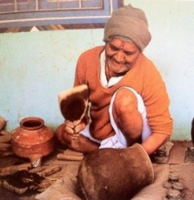
Керамика – искусство, древнее, как само человечество. Изучение искусства мировой культуры непременно начинается с истории керамики. В отличии от металла, который со временем ржавеет, от дерева и растений, которые могут сгнить, глина сохраняется в прекрасном состоянии в течении многих тысячелетий. Чаще всего, глиняные черепки – наиболее многочисленные и красноречивые артефакты, которые ученые находят при раскопках. Египтяне, например, использовали осколки глиняных сосудов как дешевый заменитель папируса, они писали на них послания и вели счета. Поэтому изучая историю развития керамики, можно проследить за изменением эпохи и установить хронологию не только гончарного дела, но и всей цивилизации, во времена которой были сделаны эти вещи.
Древние люди использовали необожженную глину с незапамятных времен. Доказательством тому служат фигурки двух бизонов, слепленные из глины предположительно 12 тысяч лет назад. Нашли их в пещере Тюк д,Одубер на юго-западе Франции. Подобных находок немного - необожженная глина легко размывается водой либо рассыпается в пыль. Поэтому находки из пещеры Тюк д,Одубер очень ценны для ученых как лучшие образцы искусства времен палеолита.
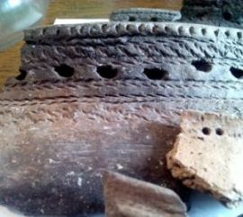
Изначально люди использовали глину не как основной материал, а в качестве связующего компонента. Основным же материалом для изготовления посуды являлся птичий помет, смешанный с пухом, осколками скорлупы и кусочками раковин – все это можно было найти в местах гнездования птиц. По мнению первобытных людей, именно эти компоненты обладали клейкостью и пластичностью, глины в этом сырье было не более 30%. Только спустя тысячелетия люди научились использовать глину для скрепления непластичных материалов – осколков камней, песка и раковин. А уже после этого стали применять глину в качестве основного сырья для изготовления посуды. Со временем древние мастера научились отделять глину от вредных примесей – отмучивать ее. Метод очистки глины с тех почти не изменился – современные гончары до сих пор неизменно пользуются технологиями, которым несколько тысяч лет.
Первые обожженные сосуды были сделаны оседлыми племенами прибрежных районов Японии острова Хонсю примерно в 10700г. до н.э. На посуду в качестве узора наносили отпечатки веревок, поэтому археологи назвали эту культуру Дземон, что значит веревочный узор. Обжиг керамики проводили в открытом огне при низкой температуре – 500-700 градусов.
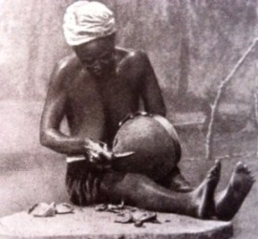
Первобытные кочевые народы не пользовались глиняными изделиями, так как они легко разбивались в дороге. У кочевников в ходу была плетеная или деревянная посуда. Керамическое производство начинает набирать силу, только у оседлых народов, параллельно с другими ремеслами – керамика требует большого количества сырья и топлива, а так же времени, чтобы контролировать процессы от приготовления глины до ее обжига.
Первые глиняные сосуды делали в жгутовой технике – глину раскатывали в длинные одинаковые «колбаски» и укладывали спиралью на круглое основание-дно. В некоторых странах эта техника популярна и в наши дни. Например, в Японии методом жгутов и ручной лепки изготовляют дорогостоящую керамику раку - чаши для чайных церемоний.
По отпечаткам пальцев, найденных на осколках древних сосудов, историки установили, что изготовлением глиняной посуды занимались преимущественно женщины, наряду с плетением корзин, ткачеством и другой домашней работой. Секреты гончарного ремесла передавались от матери к дочери, на протяжении многих веков. Подобное можно встретить и сейчас, в странах Африки или Южной Америки.
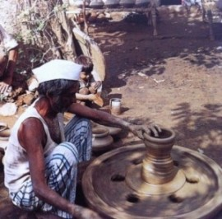
Стремясь улучшить качество керамических изделий, мастера старались поднимать температуру обжига. Постепенно гончары приблизились к температуре, при которой плавится металл. Медь, первый металл, получивший широкое распространение в жизни людей, плавится при 1083 градусах. Эта температура как раз находится в диапазоне, используемом для обжига глины. Ремесло кузнеца и горшечника напрямую зависит от наличия топлива и огня, зачастую их мастерские находились по соседству, а сами они были членами одной семьи. Ужас, который древние люди испытывали при виде огня, окружал оба эти ремесла магическим ореолом, а самих мастеров считали колдунами, вступившими в сговор с силами природы.
Со всей очевидностью, это наблюдается в Камеруне и в наши дни, где гончарное дело ассоциируется с женским началом, рождением и жизнью, а ремесло кузнеца – с жесткой, мужской силой и смертью. Таким образом, женщина-гончар выполняет в обществе роль повитухи, а ее муж – кузнец, служит гробовщиком.
Революцией в горшечном ремесле стало изобретение гончарного круга. Посуда становится более тонкостенной и изящной, процесс ее изготовления существенно ускоряется. В Египте, Месопотамии и Индии чудо-изобретение появляется в 3-4 тысячелетии до н.э, в Древней Греции, Иране и Китае – во 2-м тысячелетии до н.э. В Америке гончарный круг индейцы не знали до появления на их континенте европейцев. Примечательно, что в Египте колесо начали использовать в гончарном деле раньше, чем в транспортных средствах. Основная конструкция гончарного круга не изменилась до сих пор, разве что добавился электропривод. Что удивительно, с появлением гончарного круга, профессия горшечника постепенно из традиционно женских профессий, стала преимущественно мужской.
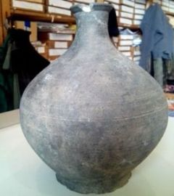
Особое место в истории занимает керамика Древней Греции. Ее расцвет начался с развитием гончарного ремесла на острове Крит. В VI-Vвв. до н.э. керамика становится одним из главных видов художественного ремесла в Греции. Ни смотря, что греки не знали глазурей и эмалей, знаменитые амфоры были настоящими произведениями искусства и славились далеко за пределами страны. Для декора керамики мастера использовали черный лак. Даже само слово – керамика, имеет греческие корни, кeramos- по-гречески значит глина.
Высокого развития в древние века искусство керамики достигло и в Китае. На территории Китая найдена глазурованная посуда и изделия из каолина высокой очистки – предвестники будущего фарфора, изготовленные воII-Iвв. до н.э. Каолин – это белая глина, используемая в изготовлении фарфора. Впервые месторождения белой глины были найдены в Китае, провинции Као-линь, откуда и пошло название этому сырью. Спустя столетия, китайский фарфор станет известен на вес мир, а секрет его изготовления мастера будут держать в строжайшей тайне, разглашение которой каралось смертной казнью.
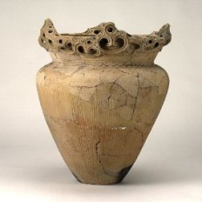
Изучая черепки сосудов древних эпох, мы можем наблюдать как рождение цивилизаций, так и их упадок. Затухали цивилизации, и с ними уходили в прошлое многие секреты, чтобы исчезнуть навсегда или возродиться спустя тысячелетия. Например, керамика расцвета Греции, Египта, Перу, Мексики сохранилась гораздо лучше, чем то, что были создано на закате этих культур. Дело было в особом составе на основе воска и масла - ганозисе, им покрывали статуи, и предметы быта для защиты от воды и перепада температур. Рецептура этого чудо-лака передавалась из уст в уста от учителя к ученикам, упоминаний в письменных источниках о ганозисе почти нет. В период упадка цивилизаций, рецепты чудо-лака были потеряны в веках вплоть до середины ХХ века, пока советская ученая Татьяна Хворостенко не разгадала тайну древних мастеров. Благодаря ее открытию, древний рецепт с успехом применяется в современности не только керамистами. Ганозисом были обработаны памятник Пирогову в Москве, парадные двери одного из зданий Министерства обороны, некоторые станции столичного метрополитена, могила Неизвестного солдата у Кремлевской стены, фасады оперного театра в Баку, Дворца молодежи в Витебске, а также здания епархиального управления в Минске, драматургического театра во Владимире и многие другие памятники искусства в России и за рубежом.
Современные художники стремятся к созданию новых форм, разнообразию материалов и синтезу разных культур. Однако каждый мастер понимает, что без традиционных знаний не может быть открытий в будущем. Глина многое может рассказать о давних культурах и нынешнем времени. Собирая и сохраняя осколки прошлого, мы строим мост к потомкам, оставляя им в наследие знания, зародившиеся с началом времен.

